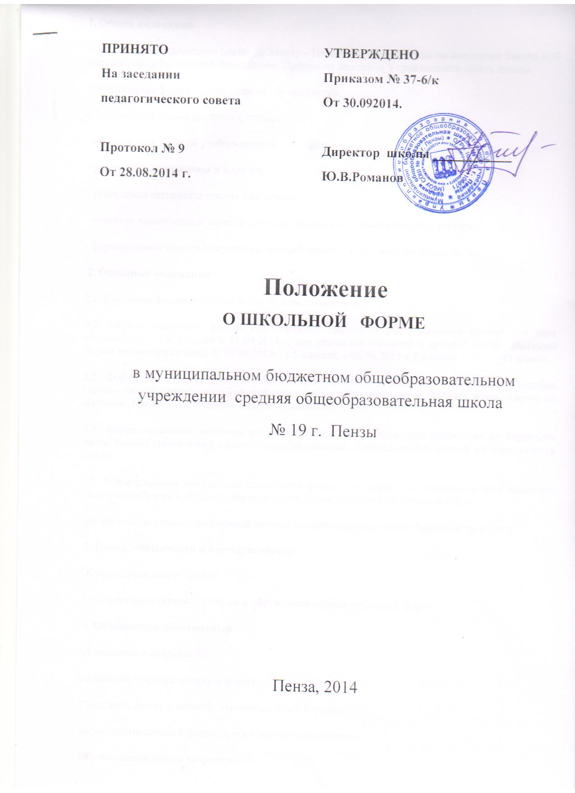
1. Общие положения
1.1. Настоящее положение (далее по тексту - Положение) разработано на основании Закона «Об образовании в Российской Федерации», Протокола заседания Управляющего совета школы.
1.2. Школьная форма - стиль одежды обучающегося.
1.3. Школьная форма вводится с целью:
- поддержания в школе учебно-деловой атмосферы;
- укрепления дисциплины и порядка;
- укрепления авторитета школы в социуме;
- развития нравственных качеств личности школьника, повышения его культуры;
- формирования модели выпускника, востребованного современным обществом.
2. Основные положения
2.1. Школьная форма подразделяется на повседневную и спортивную.
2.2. Модель школьной формы классического (делового) стиля является единой для всех обучающихся 1-4 классов с 01.09.2014г., для учащихся основной и средней школы школьная форма вводится поэтапно. С 01.09.2014г. в 5 классах, с 01.09.2015 в 6 классах и так до 11 класса.
2.3. Форма для девочек включает по выбору учащегося и родителей юбку, жилет, сарафан (темно- синего цвета), голубую рубашку , жилет бордового цвета, бабочка в тон,галстук по желанию, брюки классического покроя темно синего цвета.
2.4. Форма мальчиков включает по выбору учащегося и родителей брюки, жилет бордового цвета, пиджак (темно-синего цвета), голубая рубашка , бабочка в тон бордовой жилетки, галстук в тон).
2.5. Обязательными предметами спортивной формы для занятий в спортивном зале являются: спортивные брюки или шорты черного цвета, белая футболка, спортивная обувь;
для занятий на улице - спортивный костюм (олимпийка, спортивные брюки) и кроссовки.
3. Права, обязанности и ответственность
Обучающиеся имеют право:
3.1. Принимать активное участие в обсуждении модели школьной формы.
4. Обязанности обучающихся
Обучающиеся обязаны:
Ежедневно носить школьную форму.
Содержать форму в чистоте, относиться к ней бережно.
Бережно относиться к форме других обучающихся школы.
Обучающимся школы запрещено:
Приходить на учебные занятия без школьной формы, в джинсах, в джинсовой одежде
Приходить на учебные занятия, кроме физической культуры в спортивной форме. Спортивная форма в дни уроков физической культуры приносится с собой.
Посещать занятия без сменной обуви.
Носить яркий макияж, броские украшения, пирсинг, распущенные волосы
4.8. Использовать как предмет одежды футболки, джемпера, свитеры, яркие
рубашки с рисунком.
4.9. Ношение джинсовой (спортивного стиля) и прогулочной одежды.
5.Права родителей
Родители имеют право:
5.1. Обсуждать на родительских комитетах класса и школы вопросы, имеющие отношение к школьной форме, выносить на рассмотрение общешкольного родительского комитета предложения в отношении школьной формы;
5.2. Приглашать на родительский комитет родителей, дети которых уклоняются от ношения школьной формы, и применять к таким родителям меры в рамках своей компетенции.
6. Обязанности родителей
Родители обязаны:
7.1. Приобрести школьную форму, сменную обувь до начала учебного года.
7.2. Ежедневно контролировать внешний вид обучающегося перед выходом его в школу в соответствии с требованиями Положения.
7.3. Следить за состоянием школьной формы своего ребенка, т.е. своевременно ее стирать по мере загрязнения.
7.4. Ежедневно проверять дневник ребенка в части письменного сообщения об отсутствии школьной формы и принятии мер для обеспечения ребенка школьной формой.
9. Права классного руководителя
Классный руководитель имеет право:
9.1 Разъяснять пункты данного Положения обучающимся и родителям.
10.Обязанности классного руководителя
Классный руководитель обязан:
Осуществлять ежедневный контроль на предмет ношения обучающимися своего класса школьной формы и сменной обуви перед началом учебных занятий.
Своевременно (в день наличия факта) ставить родителей в известность о факте отсутствия школьной формы у обучающегося.

